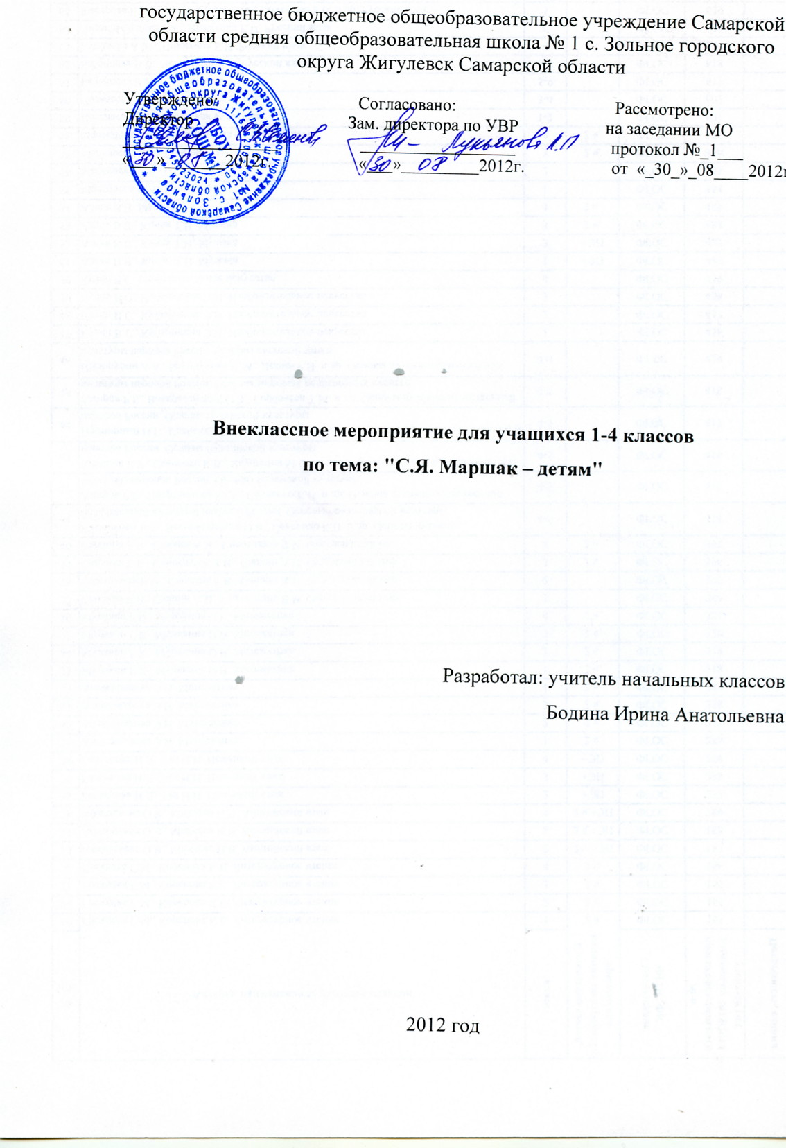
Цели:
Образовательные:
- расширить знания детей о жизни и творчестве С. Я. Маршака
- формировать у детей интерес к познанию нового
-пополнять словарный запас учащихся
Развивающие:
- развивать поэтический слух, воображение, мышление, культуру общения
- развивать актёрские качества у детей, умение дарить себе и зрителям радость от деятельности
Воспитательные:
- воспитывать доброе отношение к одноклассникам и взрослым людям
- воспитание гражданственности, любви и гордости за свою Родину и ее выдающихся людей

Оборудование: портрет С. Я. Маршака, выставка книг, иллюстрации к пьесам, стихам, сказкам.

Эпиграф: С.Я.Маршак – поэт, переводчик, драматург, человек высокой культуры и самых разнообразных интересов и знаний.

Ход мероприятия.
Входными билетиками на наше мероприятие будут ваши рисунки к прочитанным произведениям С.Я.Маршака, а также выученные стихи.
- У всех есть билеты?
- Да.
- Ну, тогда начинаем.

I. Рассказ учителя о писателе.
С.М. Маршак родился в 1887 году в Воронеже. Рано, еще в детстве, начал писать стихи. Он вспоминал: “… пристрастие к стихам появилось у меня с самого раннего возраста. В сущности, “писать стихи я начал до того, как научился писать. Я сочинял двустишия устно, про себя, но скоро их забывал”.
Читать он научился тоже рано, сидя во время занятий рядом с братом, с которым занимался учитель.
В своих воспоминаниях Маршак видит себя непоседой, шалуном:«Признаться, я очень редко бывал “хорошим мальчиком”. То ввязывался на дворе в драку, то уходил без спросу в гости, то разбивал абажур от лампы или банку с вареньем. В раннем детстве я не ходил, а только бегал”.
Но Маршак был очень старательным и любил учиться. Учась в гимназии, он увлекался древними языками, литературой, и делал переводы. Много писал для детей стихов, сказок, загадок, пьес.
Маршак и сегодня – один из главных детских писателей в России, именно его стихи для многих детей становятся самыми первыми в жизни.
К своему маленькому читателю Маршак обращается совершенно серьёзно, рассказывая о мире взрослых, о лучших человеческих качествах и поступках.
С.Я.Маршак был всегда в работе. Он не знал отдыха и перерыва. К.И.Чуковский однажды весёло сказал, что он знает не одного, а пятерых Маршаков. Маршака – детского писателя и поэта, Маршака – пишущего стихи для взрослых, Маршака – автора пьес для театра, Маршака – переводчика, Маршака – сатирика. И в каждом из этих пяти совсем разных видов литературной работы Маршак стал изумительным мастером, в каждом завоевал заслуженную всенародную славу.
Сегодня мы с вами будем слушать отрывки из произведений С.Я.Маршака, читать стихи, смотреть сценки поставленные по его произведениям, отгадывать загадки.

II. Выступления учеников.
3 класс.
У С.Я.Маршака есть книга, которая называется «Разноцветная книга». В ней волшебные страницы, а стихи превращаются в живые картинки.
Зеленая страница
Эта страница зеленого цвета,
Значит, на ней постоянное лето.
Если бы здесь уместиться я мог,
Я бы на этой странице прилег.

Бродят в траве золотые букашки.
Вся голубая, как бирюза,
Села, качаясь, на венчик ромашки,
Словно цветной самолет, стрекоза.

Вот темно-красная божья коровка,
Спинку свою разделив пополам,
Вскинула крылья прозрачные ловко
И полетела по важным делам.

Вот в одинаковых платьях, как сестры,
Бабочки сели в траву отдыхать.
То закрываются книжечкой пестрой,
То, раскрываясь, несутся опять.

Синяя страница
А эта страница - морская,
На ней не увидишь земли.
Крутую волну рассекая,
Проходят по ней корабли.

Дельфины мелькают, как тени,
Блуждает морская звезда,
И листья подводных растений
Качает, как ветер, вода.

На дне этой синей страницы
Темно, как в глубинах морей.
Здесь рыбы умеют светиться
Во мраке, где нет фонарей...

Желтая страница
Вы любите, ребята,
Пересыпать песок.
В руках у вас лопата,
Ведерко и совок.

Как нитка золотая,
У вас из кулака
Бежит струя густая
Прохладного песка.

Садовая дорога
Усыпана песком.
Но плохо, если много
Песка лежит кругом!

Вот желтая страница -
Пустынная страна.
Песок по ней кружится,
Несется, как волна.

Неведомо откуда,
Неведомо куда
Бредут по ней верблюды,
Степные поезда.

Идут они в кочевье
Под музыку звонков.
Лежачие деревья
Растут среди песков.

Безлиственные сучья
К сухой земле пригнул
Живучий и колючий
Кустарник - саксаул.

А ветер носит тучи
Горячего песка.
Идет песок летучий
На приступ, как войска...

Но люди остановят
Зыбучие пески.
Они канал готовят
Для синих вод реки,-

Чтобы в степях пшеница
Высокая росла,
Чтоб желтая страница
Зеленою была!

Белая страница
Это - снежная страница.
Вот прошла по ней лисица,
Заметая след хвостом.

Тут вприпрыжку по странице
В ясный день гуляли птицы,
Оставляя след крестом.

Здесь проехали полозья -
И сверкает на морозе
Серебристый гладкий след.

Там на утренней пороше
Отпечатались галоши,-
Это бродят внук и дед.

Цепь следов на снежной глади
Остается, как строка.
В чистой, новенькой тетради
Первого ученика.
Красная страница
Эта страница
Красного цвета.

Красное солнце.
Красное лето.

Красная площадь
Флаги полощет.

Что же на свете
Лучше и краше?

Разве что дети
Веселые наши!

Ночная страница
Пред вами - страница ночная.
Столица окутана тьмой.
Уходят на отдых трамваи,
Троллейбусы мчатся домой.

Спешат на ночлег пешеходы,
Нигде не увидишь ребят.
И только вокзалы, заводы,
Часы и машины не спят.

Скользят огоньки по аллее,
Спускаясь с московских холмов,
И с каждой минутой тусклее
Бессчетные окна домов.

Встречаясь на всех перекрестках,
Бегут фонари через мост.
А небо над городом - в блестках
Далеких, чуть видимых звезд.

Учитель:
- Хорошо у вас получилось! Стихи стали живыми картинками.
(Дети дополняют выставку)
1 класс.
Повторим алфавит. У Маршака есть книга, которая называется «Про всё на свете» и в ней стихи про каждую букву русского алфавита.
ПРО ВСЕ НА СВЕТЕ
Аист с нами прожил лето,
А зимой гостил он где-то.
Бегемот разинул рот:
Булки просит бегемот.
Гриб растет среди дорожки, -
Голова на тонкой ножке.
Дятел жил в дупле пустом,
Дуб долбил, как долотом.
Ель на ежика похожа:
Еж в иголках, елка - тоже.
Жук упал и встать не может.
Ждет он, кто ему поможет.
Иней лег на ветви ели,
Иглы за ночь побелели.
Кот ловил мышей и крыс.
Кролик лист капустный грыз.
Мед в лесу медведь нашел, -
Мало меду, много пчел.
Носорог бодает рогом.
Не шутите с носорогом!
Ослик был сегодня зол:
Он узнал, что он осел.
Панцирь носит черепаха,
Прячет голову от страха.
Таракан живет за печкой, -
То-то теплое местечко!
Флот плывет к родной земле.
Флаг на каждом корабле.
Ходит по лесу хорек,
Хищный маленький зверек.
Цапля, важная, носатая,
Целый день стоит, как статуя.
Школьник, школьник, ты силач:
Шар земной несешь, как мяч!
Юнга - будущий матрос -
Южных рыбок нам привез.
Ягод нет кислее клюквы.
Я на память знаю буквы.

2 класс.
А мы попробуем оживить цифры. У С.Я.Маршака есть книга «Весёлый счёт. От одного до десяти».
Веселый счет
От одного до десяти
Вот один иль единица,
Очень тонкая, как спица,
А вот это цифра два.
Полюбуйся, какова:
Выгибает двойка шею,
Волочится хвост за нею.
А за двойкой - посмотри -
Выступает цифра три.
Тройка - третий из значков -
Состоит из двух крючков.
За тремя идут четыре,
Острый локоть оттопыря.
А потом, пошла плясать,
По бумаге цифра пять.
Руку вправо протянула,
Ножку круто изогнула.
Цифра шесть - дверной замочек:
Сверху крюк, внизу кружочек.
Вот семерка - кочерга.
У нее одна нога.
У восьмерки два кольца,
Без начала и конца.
Цифра девять иль девятка -
Цирковая акробатка:
Если на голову встанет,
Цифрой шесть девятка станет.
Сценка:
Вот это ноль иль ничего.
Послушай, сказку про него.

Сказал веселый, круглый ноль
Соседке-единице:
- С тобою рядышком позволь
Стоять мне на странице!

Она окинула его
Сердитым, гордым взглядом:
- Ты, ноль, не стоишь ничего.
Не стой со мною рядом!

Ответил ноль: - Я признаю,
Что ничего не стою,
Но можешь стать ты десятью,
Коль буду я с тобою.

Так одинока ты сейчас,
Мала и худощава,
Но будешь больше в десять раз,
Когда я стану справа.

Напрасно думают, что ноль
Играет маленькую роль.

Мы двойку в двадцать превратим.
Из троек и четверок
Мы можем, если захотим,
Составить тридцать, сорок.

Пусть говорят, что мы ничто, -
С двумя нолями вместе
Из единицы выйдет сто,
Из двойки – целых двести!
Учитель:
- Какие вы, ребята, молодцы! Настоящие артисты.
- Так, про буквы мы читали стихи, про цифры мы читали стихи, разноцветные странички у нас оживали. Даём слово нашим старшим ребятам.
4 класс.
А вы знаете, у С.Я. Маршака есть ещё стихи про знаки препинания.
Сценка:
Знаки препинания
У последней
Точки
На последней
Строчке
Собралась компания
Знаков препинания.
Прибежал
Чудак -
Восклицательный знак.
Никогда он не молчит,
Оглушительно кричит:
- Ура!
Долой!
Караул!
Разбой!
Притащился кривоносый
Вопросительный знак.
Задает он всем вопросы:
- Кто?
Кого?
Откуда?
Как?
Явились запятые,
Девицы завитые.
Живут они в диктовке
На каждой остановке.
Прискакало двоеточие,
Прикатило многоточие
И прочие,
И прочие,
И прочие...
Заявили запятые:
- Мы особы занятые.
Не обходится без нас
Ни диктовка, ни рассказ.
- Если нет над вами точки,
Запятая - знак пустой! -
Отозвалась с той же строчки
Тетя точка с запятой;
Двоеточие, мигая,
Закричало: - Нет, постой!
Я важней, чем запятая
Или точка с запятой,
Потому что я в два раза
Больше точки одноглазой.
В оба глаза я гляжу,
За порядком я слежу.
- Нет... - сказало многоточие,
Еле глазками ворочая, -
Если вам угодно знать,
Я важней, чем прочие.
Там, где нечего сказать,
Ставят многоточие...
Вопросительный знак
Удивился: - То есть как? -
Восклицательный знак
Возмутился: - То есть как!
- Так, - сказала точка,
Точка-одиночка. -
Мной кончается рассказ.
Значит я важнее вас!
Учитель:
- Здорово у вас получилось.
III. Развлекательная пауза.
Я буду загадывать загадки, а вы попробуйте их отгадать.
Шумит он в поле и в саду,
А в дом не попадет.
И никуда я не иду,
Покуда он идет. (Дождь)
Что такое перед нами:
Две оглобли за ушами,
На глазах по колесу
И седелка на носу? (Очки)
Синий домик у ворот.
Угадай, кто в нем живет.
Дверца узкая под крышей -
Не для белки, не для мыши,
Не для вешнего жильца,
Говорливого скворца.
В эту дверь влетают вести,
Полчаса проводят вместе.
Вести долго не гостят -
Во все стороны летят! (Почтовый ящик)
Всегда шагаем мы вдвоем,
Похожие, как братья.
Мы за обедом - под столом,
А ночью - под кроватью. (Сапоги)
Бьют его рукой и палкой.
Никому его не жалко.
А за что беднягу бьют?
А за то, что он надут! (Мяч)
Была зеленой, маленькой,
Потом я стала аленькой.
На солнце почернела я,
И вот теперь я спелая.
Держась рукой за тросточку,
Тебя давно я жду.
Ты съешь меня, а косточку
Зарой в своем саду. (Вишня)
Под Новый год пришел он в дом
Таким румяным толстяком.
Но с каждым днем терял он вес
И, наконец, совсем исчез. (Календарь)
Мы ходим ночью,
Ходим днем,
Но никуда
Мы не уйдем.
Мы бьем исправно
Каждый час.
А вы, друзья,
Не бейте нас! (Часы)
В Полотняной стране
По реке Простыне
Плывет пароход
То назад, то вперед.
А за ним такая гладь -
Ни морщинки не видать! (Утюг)
Я твой товарищ, капитан.
Когда разгневан океан
И ты скитаешься во мгле
На одиноком корабле, -
Зажги фонарь во тьме ночной
И посоветуйся со мной:
Я закачаюсь, задрожу -
И путь на север укажу. (Компас)
Учитель:
- Ребята, а вы слышали эти загадки?
Ответы учеников.
Учитель:
- Но вы , наверное, не знали кто их написал. А сейчас догадались, кто автор этих загадок?
Ответ ученика:
- Самуил Яковлевич Маршак.
IV. Выступление родителей.
На наше внеклассное мероприятие, ребята, пришли ваши родители. Они тоже приготовили стихи.
Давайте их послушаем.
«Бывало в детстве под окном...»
Бывало, в детстве под окном
Мы ждем, - когда у нас
Проснется гость, прибывший в дом
Вчера в полночный час.

Так и деревья. Стали в ряд,
И ждут они давно, -
Когда я брошу первый взгляд
На них через окно.

Я в этот загородный дом
Приехал, как домой.
Встает за садом и прудом
Заря передо мной.

Ее огнем озарены,
Глядят в зеркальный шкаф
Одна береза, две сосны,
На цыпочки привстав.

Деревья-дети стали в ряд.
И слышу я вопрос:
- Скажи, когда ты выйдешь в сад
И что ты нам привез?
«Когда изведав трудности ученья...»
Когда, изведав трудности ученья,
Мы начинаем складывать слова
И понимать, что есть у них значенье -
«Вода. Огонь. Старик. Олень. Трава»,

По-детски мы удивлены и рады
Тому, что буквы созданы не зря,
И первые рассказы нам награда
За первые страницы букваря.

Но часто жизнь бывает к нам сурова:
Иному век случается прожить,
А он не может значащее слово
Из пережитых горестей сложить.

«Возраст один у меня и у лета...»
Возраст один у меня и у лета.
День ото дня понемногу мы стынем.
Небо могучего синего цвета
Стало за несколько дней бледно-синим.

Все же и я, и земля, мне родная,
Дорого дни уходящие ценим.
Вон и береза, тревоги не зная,
Нежится, греясь под солнцем осенним.

Родители:
А теперь мы хотим проверить, как вы знаете произведения С.Я.Маршака. Мы будем читать отрывки, а вы должны назвать правильное название произведения.
1. Жил человек рассеянный
На улице Бассейной.
Сел он утром на кровать, «Вот какой рассеянный»
Стал рубашку надевать,
В рукава просунул руки -
Оказалось, это брюки.

2. Дама сдавала в багаж:
Диван,
Чемодан, «Багаж»
Саквояж,
Картину,
Корзину,
Картонку,
И маленькую собачонку.
3. Пела ночью мышка в норке:
- Спи, мышонок, замолчи!
Дам тебе я хлебной корки «Сказка о глупом мышонке»
И огарочек свечи.
Отвечает ей мышонок:
- Голосок твой слишком тонок.
Лучше, мама, не пищи,
Ты мне няньку поищи!
1. Унесла мышонка кошка
И поет: - Не бойся, крошка. «Сказка о б умном мышонке»
Поиграем час-другой
В кошки-мышки, дорогой!
2. Кто стучится в дверь ко мне
С толстой сумкой на ремне,
С цифрой 5 на медной бляшке, «Почта»
В синей форменной фуражке?
6. Знаешь ли ты, сколько месяцев в году?
Двенадцать. «Двенадцать месяцев»
А как их зовут?
Январь, февраль, март, апрель, май, июнь, июль, август, сентябрь, октябрь, ноябрь, декабрь.
Только окончится один месяц, сразу же начинается другой. И ни разу еще не бывало так, чтобы февраль пришел раньше, чем уйдет январь, а май обогнал бы апрель.
Месяцы идут один за другим и никогда не встречаются.
Но люди рассказывают, будто в горной стране Богемии была девочка, которая видела все двенадцать месяцев сразу.
3. Собирались лодыри
На урок, «Кот и лодыри»
А попали лодыри
На каток.
4. Под праздник, под воскресный день,
Пред тем, как на ночь лечь, «Старуха дверь закрой»
Хозяйка жарить принялась,
Варить, тушить и печь.
5. Вот портфель,
Пальто и шляпа.
День у папы «Хороший день»
Выходной.
Не ушел
Сегодня
Папа.
Значит,
Будет он со мной.
Молодцы, хорошо знаете произведения С.Я.Маршака.
Учитель:
- Спасибо нашим родителям.
V. Выступления учащихся.
Дети читают выученные стихи С.Я.Маршака.
Учитель:
- Ребята, а может быть, кто-то из вас знает произведение С.Я.Маршака, а оно не прозвучало на нашем мероприятии. Давайте назовём его название.
(Дети перечисляют названия)
VI. Заключение.
Вот и подошло к концу наше мероприятие. Мы много узнали из жизни С.Я.Маршака, вспомнили его произведения и услышали новые.
А поднимите руки, кто после нашего мероприятия пойдёт в библиотеку и возьмёт сборник стихов С.Я.Маршака? Молодцы!
ПОЖЕЛАНИЯ ДРУЗЬЯМ
Желаю вам цвести, расти,
Копить, крепить здоровье.
Оно для дальнего пути —
Главнейшее условье.
Пусть каждый день и каждый час
Вам новое добудет.
Пусть добрым будет ум у вас,
А сердце умным будет.
Вам от души желаю я,
Друзья, всего хорошего.
А всё хорошее, друзья,
Дается нам недешево!

